

JUZGADO PRIMERO PROMISCUO MUNICIPAL DE EL TAMBO – CAUCA

CÓDIGO No. 19 2564089001

*Buzón electrónico: j01prmtambo@cendoj.ramajudicial.gov.co*

**Tres (3) de octubre de dos mil veintidós (2022)**

|  |  |
| --- | --- |
| **Auto:** | **No. 696** |
| **Radicación:** | **2022-000071-00** |
| **Proceso:** | **DIVISORIO** |
| **Demandante:** | **MARÍA FERNANDA LLANTEN CASTRO** |
| **Demandados:** | **EDGAR ALBERTO MARTINEZ CASTRO Y OTRO** |

Viene a Despacho, solicitud suscrita por los apoderados judiciales de la parte demandante y parte demandada, en la que solicitan la suspensión del proceso de la referencia por el término de un mes más, por cuanto las partes quieren llegar a un arreglo sobre lo pretendido y terminar la actuación judicial; y por ser procedente la misma, de conformidad con lo establecido en el Numeral 2 del Artículo 161 del C.G.P.

En mérito de lo expuesto el JUZGADO PRIMERO PROMISCUO MUNICIPAL DE EL TAMBO, CAUCA,

RESUELVE:

**PRIMERO: ACCEDER** a la petición de **SUSPENSIÓN DEL PROCESO de la referencia, elevada por los** apoderados judiciales de la parte demandante y de la parte demandada, por el término de un mes, contados a partir de la ejecutoria del presente proveído.

SEGUNDO: Una vez vencido dicho término, reanúdese el proceso de conformidad con el Artículo 163 del C.G.P; para continuar con el trámite que en derecho corresponda.

COPIESE, NOTIFIQUESE Y CUMPLASE

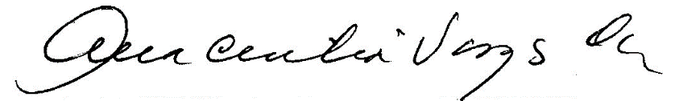

ANA CECILIA VARGAS CHILITO

JUEZ